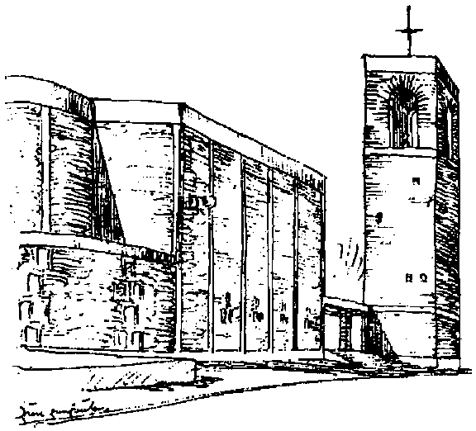
Katholisches Pfarramt Gunzenhausen, Nürnberger Str. 29, 91710 Gunzenhausen

91710 Gunzenhausen
Nürnberger Straße 29
Tel. 09831/2405, Fax 2477
gunzenhausen@bistum-eichstaett.de

Katholisches Pfarramt Gunzenhausen

Erstkommunionvorbereitung
2023/2024
in der Pfarrei St. Marien
in Gunzenhausen
Gunzenhausen, den 17. Juli 2023

Liebe Eltern unserer Erstkommunionkinder,

im kommenden Schuljahr wird Ihr Kind zum ersten Mal das Sakrament der Hl. Eucharistie und das Sakrament der Beichte empfangen. Darauf dürfen wir uns vorbereiten. Wie die Vorbereitung aussehen wird, erhalten Sie mit diesem Schreiben. Die Vorbereitung dient dazu, dass die Kinder und auch Sie als Eltern den katholischen Glauben und die Pfarrgemeinde immer besser kennenlernen und dabei die Nähe und Liebe Gottes spüren können. Jesus möchte den Kindern und auch Ihnen als Eltern in dieser Zeit ganz besonders begegnen.

Ich lade Sie sehr herzlich zum Elternabend am Mittwoch, 27.09.2023 um 20.00 Uhr ODER am Donnerstag, 28.09.2023 um 19.00 Uhr ins kath. Pfarrheim in Gunzenhausen (Nürnberger Str. 36) ein. An diesem Abend erhalten Sie alle wichtigen Informationen zur Erstkommunionvorbereitung und können mit uns ins Gespräch kommen.

Bitte treten Sie mit mir in Verbindung, wenn Sie nicht kommen können:
(Anna Wagner, E-Mail: awagner@bistum-eichstaett.de; Tel. 017697914295).

Mit freundlichen Grüßen

Pfarrer Martin Seefried und Pastoralreferentin Anna Wagner

